花蓮縣秀林鄉富世國小附設幼兒園104學年度幼兒園104年第2學期午餐照片
5月27日星期五

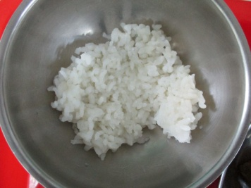  主食~白飯 | 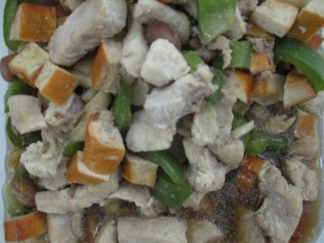  宮保雞丁 | 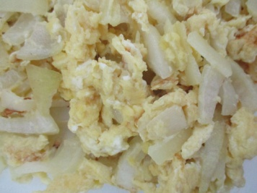  洋蔥炒蛋 | 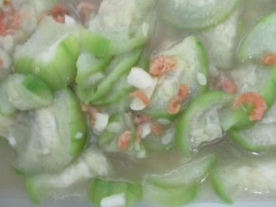  時蔬~蝦仁絲瓜 | 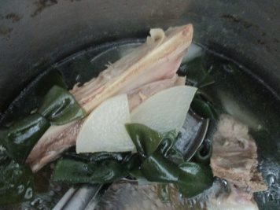  褂薯海結湯

